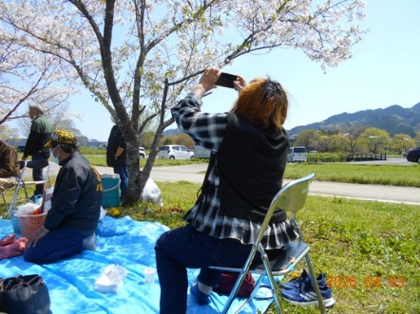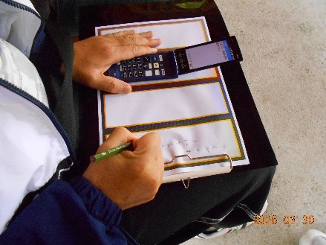
デイケア便り
～R8年6月～

梅雨明けももう間もなくです。皆様、健やかな日々をお過ごしでしょうか。４月のプログラムで皆様と共有した「開花〜余韻」をテーマとした投稿とさせていただきます。デイケアスタッフのKです。
高知県内においては、2028年大河ドラマ「ジョン万」の放送が決定したこともあり、高知ゆかりの偉人への期待感が高まっています。そんな県民の心を熱くする話題の中、「ジョン万次郎」の出身地であります土佐清水市竜串のシンボル、「足摺海底館」が休館するという判断に至ったそうです。地域を象徴する建造物の景観、歴史から「残せるものなら残したい」という市民の愛着を次世代に引き継ぐための、非常に大切な話題ですよね。今後の動向に注目しつつ、高知の魅力を皆様へとお届けしたいと思います。

では、 俳句の会吟行＋お花見に行こう編です。桜の開花が一番の高知県でありましたが、ダラダラ咲きの影響から、香美市鏡野公園では薄化粧を始めたばかりの木々が見られ、「静かなる春の準備」といったところでしょうか。夢見心地の蕾に溶け込むような早咲きの一輪を探し当て、夢や未来が開花していく、前向きで希望に満ちた俳句は、読者の心を明るくし、新たな一歩を踏み出す力を与えてくれます。
お花見に行こう！越知町宮ノ前公園では、満開の桜がお出迎え。鏡野とのギャップに驚きつつ、みんなでお弁当を食べてホッと一息。春の生命力を感じる鮮やかな色彩と、甘い香りが俳句の映像となり、「感じたまま」の言葉が共感を呼び、日常を特別な景色へと変えてくれます。

私たちの俳句の会では、「俳句を作るという気持ちを忘れずに」、「日常の小さな発見を題材にする」ことを意識しています。日常の小さな体験という「俳句のタネ」に、素敵な季語を取り合わせ、「新しい景色」を感じていきたいです。皆様の楽しい投句を心よりお待ちしております。

